BIÓLOGAS MARINAS

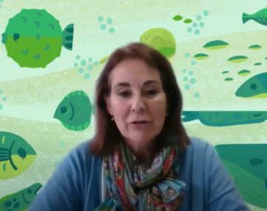

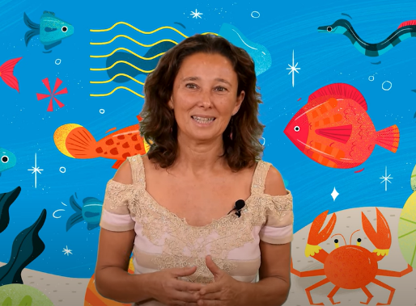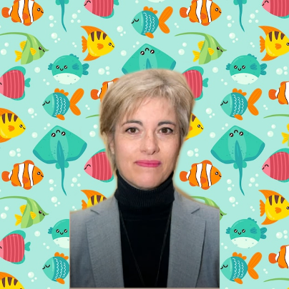

Elena Barcala entrevistada por SCQ+2021 (CC-BY)

Natacha Aguilar Proyecto "Chicas con Cienci@ULL" (CC-BY-SA)

Científicas Recicladas 2021 - María Soledad Izquierdo López

ELENA

MARÍA

NATACHA

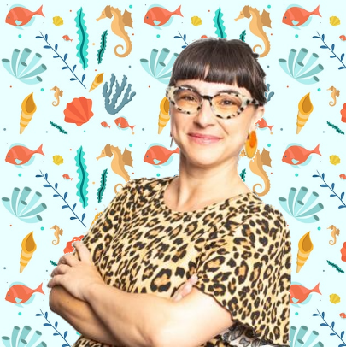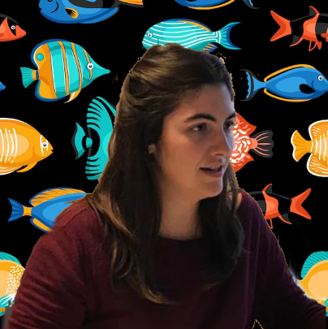

Oceanográficas: Leticia Serramalera (CC-BY)

[www.creaf.cat/](http://www.creaf.cat/) Alicia Pérez

LETICIA

ALICIA